Bazy danych

Temat projektu: Ewidencja płyt z filmami

Informatyka, studia stacjonarne, Maciej Kolber
semestr 4, grupa 3a
Zadanie 1: 21.03.2020

1. Cel
Celem systemu jest ułatwiony i uporządkowany dostęp do informacji o posiadanych i przechowywanych filmach, tak aby klient miał wgląd do danych na temat interesującej go pozycji.

2. Wymagania

Lp. | Treść | Waga  (1-10) | Źródło | Miara | Uwagi
1 | Podstawowe dane dotyczące filmu | 10 | Biblioteka IMDB |  | https://www.imdb.com/
2 | Tytuł, Tytuł alternatywny(np. Spolszczony), Rok Wydania, Czas Trwania, Ograniczenia wiekowe Kolor | 10 | Biblioteka IMDB
3 | Pozycja na Regale, czy został już obejrzany | 10 | Klient
4 | Dodatkowe informacje na temat filmu | 8 | Biblioteka IMDB
5 | Wytwórnia | 8 | Biblioteka IMDB
6 | Rodzaj nośnika, ilość płyt, napisy, cena | 7 | Biblioteka IMDB
7 | Oficjalny zwiastun, opis fabuły | 5 | Biblioteka IMDB
8 | Informację o nagrodach otrzymanych przez film | 7 | Biblioteka IMDB
9 | Nazwa nagrody, za co otrzymał nagrodę, rok otrzymania nagrody | 7 | Biblioteka IMDB
10 | Informację o obsadzie filmu | 9 | Biblioteka IMDB
11 | Imię, nazwisko aktora | 9 | Biblioteka IMDB
12 | Rok urodzenia aktora | 3 | Biblioteka IMDB
13 | Postać filmowa | 9 | Biblioteka IMDB
14 | Informację o reżyserach filmu | 10 | Biblioteka IMDB
15 | Imię, nazwisko reżysera | 10 | Biblioteka IMDB
16 | Rok urodzenia reżysera | 3 | Biblioteka IMDB
17 | Informację o kompozytorach ścieżki dźwiękowej | 7 | Biblioteka IMDB
18 | Imię, nazwisko kompozytora | 7 | Biblioteka IMDB
19 | Rok urodzenia kompozytora | 3 | Biblioteka IMDB
20 | Dostęp do informacji: | 10 | Klient
21 | Sprawdzenie czy klient posiada daną pozycję | 10 | Klient
22 | Posortowanie posiadanych filmów według najstarszego | 8 | Klient
23 | Posortowanie posiadanych filmów według najnowszego | 8 | Klient
24 | Podgląd obejrzanych filmów | 10 | Klient
25 | Podgląd nieobejrzanych filmów | 10 | Klient
26 | Ranking filmów według OcenyIMDB | 9 | Klient
27 | Podgląd filmów kolorowych | 7 | Klient
28 | Podgląd filmów czarno-białych | 3 | Klient
29 | Podgląd filmów dla osób poniżej 16 roku życia. | 5 | Klient
30 | Posortowanie według najkrótszego filmu | 9 | Klient
31 | Posortowanie według najdłuższego filmu | 6 | Klient
32 | Wyszukanie filmów w których gra interesujący nas aktor. | 10 | Klient
33 | Ranking filmów według ilości przyznanych mu nagród | 9 | Klient
34 | Podgląd filmów z danego gatunku | 10 | Klient
35 | Podgląd filmów według danego reżysera | 10 | Klient
36 | Podgląd filmów według danego kompozytora | 7 | Klient
37 | Edytowanie/Dodawania | 10 | Klient
38 | Możliwość dodania filmu | 10 | Klient
39 | Możliwość usunięcia filmu | 10 | Klient
40 | Możliwość zmiany pozycji na regale | 10 | Klient
41 | Możliwość zmiany atrybutu „Obejrzany” | 10 | Klient
42 | Możliwość dodania aktora/kompozytora/reżysera/nagrody | 10 | Klient

3. Opis Schematu

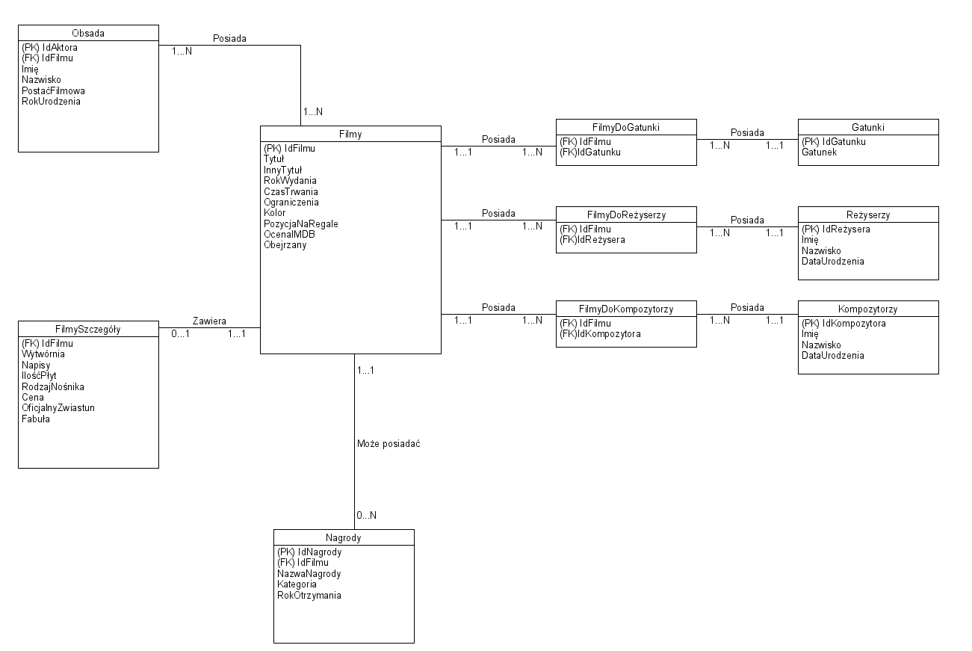
Schemat w lepszej jakości dostępny pod adresem:
https://github.com/Konserwa203/Bazy-Danych
Plik „Schemat Baza Danych.png”

Opis encji zawartych na powyższym schemacie:
Encja „Filmy” posiada podstawowe informację zawarte w atrybutach:
- Tytuł – jest to oryginalny tytuł filmu
- InnyTytuł – to atrybut który posiada nazwę spolszczoną. Może być pusty, gdyż nie każdy film posiada polską nazwę.
- RokWydania – zawarty jest tutaj rok wydania.
- Ograniczenie – zawarte są tutaj ograniczenia wiekowe.
- Kolor – Wartość Prawda/Fałsz. Prawda dla filmu kolorowego, fałsz dla filmu czarno-białego
- PozycjaNaRegale – Oddaje rzeczywistą pozycję w której znajduje się płyta z filmem.
- OcenaIMDB – Ocena w popularnym serwisie IMDB
- Obejrzany – Wartość Prawda/Fałsz – daje informację czy film został obejrzany przez klienta
Encja „Obsada” posiada informację na temat aktorów grających w filmie
- Imię
- Nazwisko
- PostaćFilmowa – nazwa postaci granej przez aktora.
- RokUrodzenia
Encja „FilmySzczegóły” posiada dodatkowe informację na temat filmu i nośnika.
- Wytwórnia – Wytwórnia odpowiedzialna za wydanie filmu.
- Napisy – True/False – informacja czy film posiada napisy
- IlośćPłyt – Informacja na ilu płytach mieści się film
- RodzajNośnika – Informacja jakiego rodzaju jest nośnik (CD/DVD/
BLU-RAY)
- Cena
- OficjalnyZwiastun – Link do zwiastunu.
- Fabuła – Informację o fabule – za stroną imdb.com / filmweb.pl
Encja „Nagrody” posiada informację na temat nagród przyznanych konkretnej pozycji.
- NazwaNagrody
- Kategoria – za co film otrzymał nagrode
- RokOtrzymania
Encja „Gatunki” posiada informację o gatunkach filmowych.
-Gatunek
Encja „Reżyserzy” posiada informację na temat reżyserów.
-Imię
-Nazwisko
-DataUrodzenia
Encja „Kompozytorzy” Posiada informację na temat kompozytorów ścieżki dźwiękowej.
-Imię
-Nazwisko
-DataUrodzenia
Opis związków zawartych na powyższym schemacie:

Tabela „Filmy” jest w związku jeden do wielu z tabelą Obsada
- Film może posiadać więcej niż 1 aktora.
Tabela „Filmy” jest w związku zero do jeden z tabelą FilmySzczegóły
- Film może posiadać dodatkowe informację ale klient nie musi ich podawać
Tabela „Filmy” jest w związku zero do wielu z tabelą Nagrody
- Film może posiadać zero lub więcej nagród.
Tabela „Filmy” jest w związku wielu do wielu z tabelą Gatunki
- Film może mieć przypisanych wiele gatunków
- Aby obsłużyć ten związek stworzona została dodatkowa encja o nazwie „FilmyDoGatunki”
Tabela „Filmy” jest w związku wielu do wielu z tabelą Reżyserzy
- Film może mieć przypisanych kilku reżyserów
- Aby obsłużyć ten związek stworzona została dodatkowa encja o nazwie „FilmyDoReżyserzy”

Tabela „Filmy” jest w związku wielu do wielu z tabelą Kompozytorzy
- Film może mieć przypisanych kilku kompozytorów.
- Aby obsłużyć ten związek stworzona została dodatkowa encja o nazwie „FilmyDoKompozytorzy”

